TRƯỜNG THPT NGUYỄN THỊ DIỆU
ĐÁP ÁN KIỂM TRA HỌC KỲ II – NĂM HỌC 2016 - 2017
Môn: VẬT LÝ – Khối: 11
CÂU | NỘI DUNG CHẤM | ĐIỂM
Câu 1  1,0 điểm | Định nghĩa suất điện động cảm ứng.  Suất điện động cảm ứng là suất điện động sinh ra dòng điện cảm ứng trong mạch kín.  Khi nào xuất hiện suất điện động cảm ứng?  Xuất hiện suất điện động cảm ứng khi có từ thông biến thiên qua mạch kín. | 0,5*2
Câu 2  1,0 điểm | Nêu các ứng dụng của dòng điện Fu - cô?  + Mọi khối KL chuyển động trong từ trường đều chịu tác dụng của những lực hãm điện từ. Tính chất này được ứng dụng trong các bộ phanh điện từ của những ôtô hạng nặng.  + Dòng điện Fu-cô gây ra hiệu ứng tỏa nhiệt Jun – Len-xơ trong khối kim loại đặt trong từ trường biến thiên. Tính chất này được ứng dụng trong các lò cảm ứng để nung nóng kim loại.  + Trong nhiều trường hợp dòng điện Fu-cô gây nên những tổn hao năng lượng vô ích. Để giảm tác dụng của dòng Fu-cô, người ta có thể giảm điện trở của khối kim loại bằng cách thay khối kim lọai đặc bằng những lá thép mỏng ghép cách điện với nhau.=> chế tạo máy biến thế | 0,33*3
Câu 3  2,5 điểm | Phát biểu định luật khúc xạ ánh sáng  + Tia khúc xạ nằm trong mặt phẳng tới và ở phía bên kia pháp tuyến so với tia tới.  + Với hai môi trường trong suốt nhất định, tỉ số giữa sin góc tới (sini) và sin góc khúc xạ (sinr) luôn luôn không đổi:  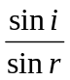 = hằng số  i: góc tới, r: góc khúc xạ | 0,5*2
Câu 3  2,5 điểm | 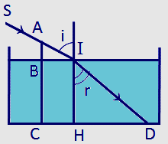  Áp dụng:  + Vẽ đúng  +=tan60 .0,5= 0,87m  + 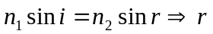=40,51⁰  =tan40,51⁰ .1= 0,85 m  Vậy bóng chiều dài của bóng cây gậy in dưới đáy hồ là:  CD = CH+HD=0,87+0,85=1,72m | 0,5  0,25  0,25  0,5
Câu 4  1,0 điểm | Giải thích hiện tượng ảo ảnh trên sa mạc.  Các hiện tượng này được giải thích là do:  + Nhiệt độ các lớp không khí sát nhau là khác nhau nên chiết suất của không khí ở độ cao khác nhau cũng khác nhau  + Các tia sáng bị phản xạ toàn phần trên các lớp không khí có chiết suất biến thiên liên tục đi vào mắt gây ảo ảnh. | 0,5  0,5
Câu 5  1,0 điểm | a) Độ tự cảm của ống dây.  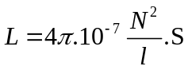= 0,632 H  b) Suất điện động tự cảm của ống dây.  e_{tc} =L 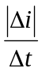= 3,16 V | 0,25*4
Câu 5  1,5 điểm | a) Góc hợp bởi tia khúc xạ và tia phản xạ  =45⁰  D= 180⁰ -(i+r)=105⁰  b) Để xảy ra hiện tượng phản xạ toàn phần thì góc tới phải thõa mãn điều kiện  sini_{gh} = 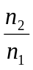 = 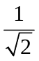 =>i_{gh} =45⁰  i ≥ igh= 45⁰ | 0,25*2  0,25*2  0,25*2
Câu 7  2,0 điểm | a) Tiêu cự của thấu kính  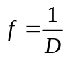=-0,5m=-50cm  b) Ảnh nằm cách thấu kính  d’= = -10cm  d’<0: ảnh ảo, cách thấu kính 10 cm  Chiều cao của ảnh  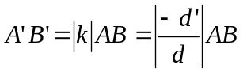=2,4cm  Khoảng cách giữa vật và ảnh L = |d+d’|= 2,5cm  (vẽ hình đúng tỉ lệ) | 0,5  0,25  0,25  0,25  0,25  0,5

--------Hết--------

